|  |
| --- |
| **AVIS DE VALEUR** |

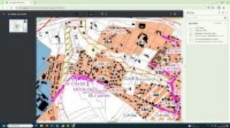 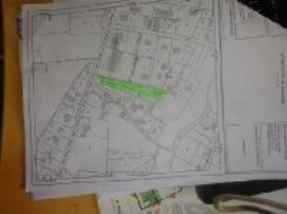 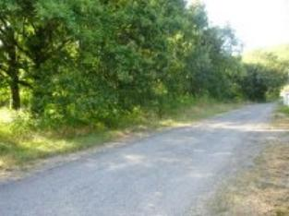

Je soussigné(e), Marcel CAR, Gérant de la Sarl Quercy Transactions, 3, place Jean-Jacques Chapou, 46000 CAHORS (Lot), atteste par la présente avoir visité le 8 août 2024, un(e) Terrain Constructible sis Chemin du puits 46000 CAHORS appartenant à Indivi BAYROUNAT Françoise

|  |
| --- |
| **Descriptif** |

Cahors 1 ere périphérie terrain constructible d'environ 2,629 m² . Parcelle AS 190- 338- 339 - sachant que le terrain est en partie sur une zone étroite.Les informations sur les risques auquel ce bien est exposé sont disponibles sur le site Géorisques www.georisques.gouv.fr

|  |
| --- |
| **Terrain Constructible** |

**Situation du bien:** 1ère Périphérie **Services:** Autoroute 15 km ,Calme, Commerces, Ecole, Gare ,3 km Hôpita,l Internet / ADSL ,**Terrain**: Boisé Constructible zone UB cahors

A l'issue de cette visite, j'ai évalué ce bien entre **35 000 €** (**TRENTE CINQ MILLE EUROS**) et **40 000 €** (**QUARANTE MILLE EUROS**). Cette évaluation a été donnée sur la base de l'état des prestations du bien, de sa situation, du marché immobilier et des transactions réalisées à ce jour sur ce secteur et sous réserve du résultat favorable des expertises : termites, plomb, amiante, électricité, gaz, diagnostic de performance énergétique (DPE), assainissement. Cet avis de valeur est indicatif et n'a pas de valeur d'expertise et ne peut engager notre responsabilité, n’étant pas en mesure de vérifier les éventuelles servitudes, nuisances, malfaçons ou autres troubles pouvant affecter la propriété et le reflet du marché immobilier actuel pouvant subir des fluctuations. Cet avis de valeur a une durée de validité de six mois.

Pour servir et valoir ce que de droit,

Fait à Cahors, le 8 août 2024

CAR Marcel